实验三 软件详细设计
- 实验目的
学会运用几种常用的软件详细设计工具，如程序流程图、盒图、PAD图和判定表，将给定的软件问题描述转化为过程设计结果，同时进行环路复杂度计算，判断结构化设计结果的复杂性。
- 实验内容
（一）软件模块的详细设计
1.某航空公司规定，乘客可以免费托运重量不超过20公斤的行李，当行李重量超过20公斤，对头等舱的国内乘客超重部分每公斤收费6元，对公务舱的国内乘客超重部分每公斤收费8元，对经济舱的国内乘客超重部分每公斤收费10元。对外国顾客超重部分每公斤收费比国内乘客多1.5倍，对残疾乘客超重部分每公斤收费比正常乘客少一半，对该航空行李托运费问题进行分析设计。
2.在作业2的软件体系及功能模块设计的基础上，自行选择软件中的核心模块进行分析，开展模块设计。
（二）软件模块的详细设计任务
通过实验认真完成以下内容：
1、用Visio绘制模块/算法流程图。
2、用word绘制详细设计结果的判定表（如有判断）。
3、用类C/JAVA代码写出伪码。
4、用McCabe方法计算程序复杂度。首先将1中绘制的程序流程图映射为流图，然后用McCabe方法计算环形复杂度，计算过程写入实验报告。
- 实验结果
实验报告一份。附件包含文档：程序算法流程图、判定表、伪码以及McCabe方法计算程序复杂度。
1.1
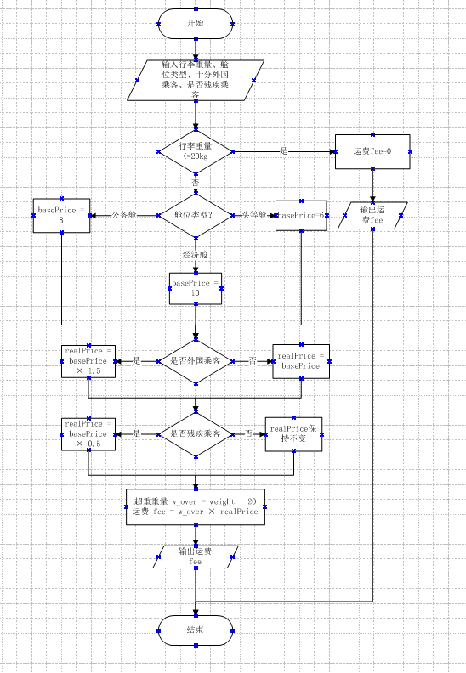
1.2
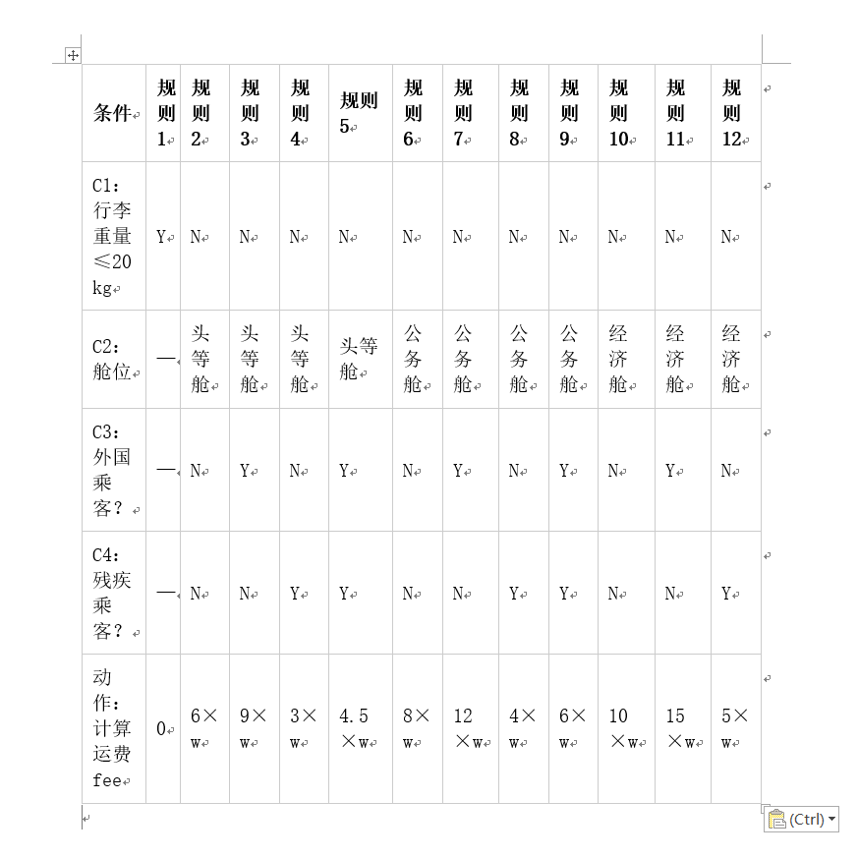
1.3// 模块：计算航空行李托运费
// 输入：weight行李重量，cabin舱位，isForeign是否外国乘客，isDisabled是否残疾乘客
// 输出：行李运费fee
float calculateLuggageFee(float weight, String cabin, boolean isForeign, boolean isDisabled)
{
float fee;
float basePrice;
float realPrice;
float w_over;

if (weight <= 20)
{
fee = 0;
}
else
{
// 根据舱位取国内基础单价
if(cabin == "头等舱"){
basePrice = 6;
}else if(cabin == "公务舱"){
basePrice = 8;
}else if(cabin == "经济舱"){
basePrice = 10;
}

realPrice = basePrice;
if(isForeign == true){
realPrice = realPrice * 1.5;
}
if(isDisabled == true){
realPrice = realPrice * 0.5;
}
w_over = weight - 20;
fee = w_over * realPrice;
}
return fee;
}
1.4 McCabe 环形复杂度计算
（1）将 Visio 绘制的行李托运费算法流程图映射为控制流图。 控制流图由节点（圆圈）和边（箭头）组成。统计：节点总数 N=8，边总数 E=12。
（2）使用 McCabe 公式 1 计算环形复杂度： 环形复杂度公式：V(G) = E − N + 2 代入数值： V (G) = 12 − 8 + 2 = 6
（3）使用判定节点法（公式 2）验算：V(G)=P+1 判定节点 P： ① 判断行李重量≤20kg（二分支，贡献 1） ② 判断舱位类型（三分支，3 个出口，贡献 3-1=2） ③ 判断是否外国乘客（二分支，贡献 1） ④ 判断是否残疾乘客（二分支，贡献 1） P 总和 = 1+2+1+1=5 V (G)=5+1=6

2.1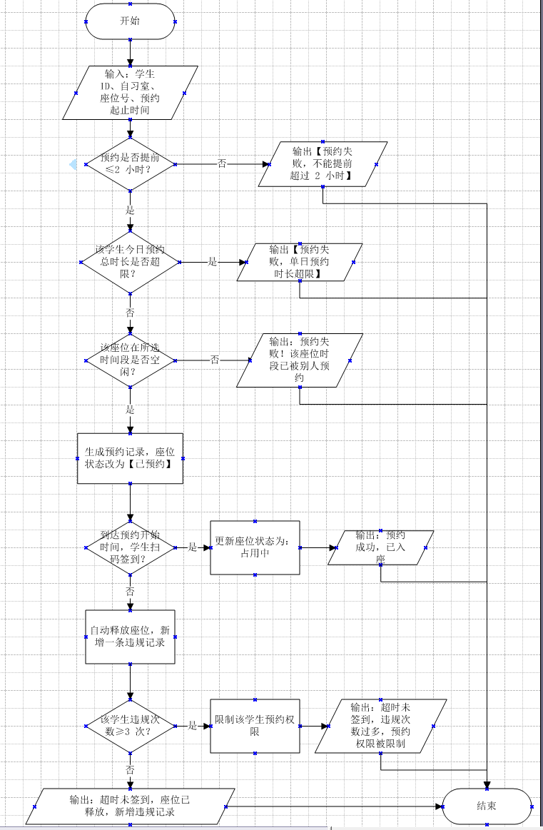
2.2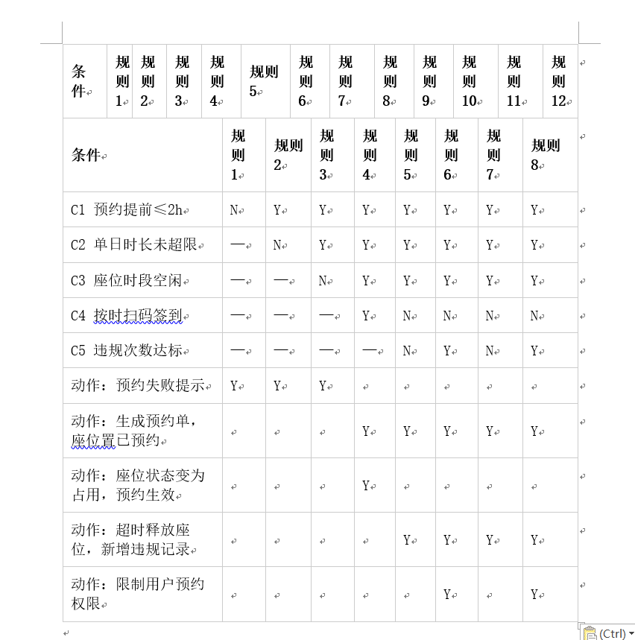
2.3
// 模块：座位预约与超时释放模块
//输入：studentId学生编号，room自习室，seat座位号，startTime预约开始，endTime预约结束
//输出：预约结果信息
String reserveSeat(String studentId,String room,String seat,Date startTime,Date endTime)
{
String result;
boolean c1; //预约提前时间≤2小时
boolean c2; //学生单日预约时长未超限
boolean c3; //座位该时段空闲
boolean signInFlag; //是否按时扫码签到
int violateCount; //用户违规次数

//判断预约提前时长
c1 = checkAdvanceTime(startTime);
if(c1 == false){
return "预约失败，预约不能提前超过2小时";
}
//判断单日预约时长上限
c2 = checkStudentDayTotalTime(studentId,startTime,endTime);
if(c2 == false){
return "预约失败，您单日预约时长已达上限";
}
//判断座位空闲
c3 = checkSeatFree(room,seat,startTime,endTime);
if(c3 == false){
return "预约失败，该座位此时间段已被占用";
}

//全部校验通过，生成预约记录
createReserveRecord(studentId,room,seat,startTime,endTime);
setSeatStatus(room,seat,"已预约");

//等待到预约开始时间，检查签到
signInFlag = waitAndCheckSignIn(studentId,startTime);
if(signInFlag == true){
setSeatStatus(room,seat,"占用中");
result = "预约成功，已签到入座";
}else{
//超时未签到，释放座位
releaseSeat(room,seat);
addViolateRecord(studentId);
violateCount = getViolateCount(studentId);
if(violateCount >= 3){ //假设违规3次限制权限
banReservePermission(studentId);
result = "超时未签到，座位释放，违规次数过多，预约权限被限制";
}else{
result = "超时未签到，座位已释放，新增一条违规记录";
}
}
return result;
}
2.4
将绘制的座位预约模块流程图映射为控制流图。
统计控制流图节点 N=12，边 E=16。
使用 McCabe 公式 V (G)=E-N+2，代入：V (G)=16-12+2=6。
使用判定节点法验算，判定节点 P=5，则 V (G)=P+1=6。
模块环形复杂度为 6，至少设计 6 条独立路径完成基本路径测试。

- 成绩评定
该实验成绩满分10分。
- 附录：Visio中结构图、层次图和程序流程图的绘制
（一）程序流程图的绘制
打开Visio2016，选择“新建”菜单“流程图”中的“基本流程图”，得到如下图形：（下图仅是一个示例）

图1 程序流程图

- McCabe方法简介
McCabe方法就是‌圈复杂度（Cyclomatic Complexity）‌，用来衡量程序控制流的复杂程度。给你最实用的计算方式：
三种等价计算方法
‌边-节点公式‌：V(G) = E - N + 2，E是控制流图的边数，N是节点数。
‌判定节点公式‌：V(G) = P + 1，P是判定节点数（if、while、for、case等分支点）。
‌区域计数法‌：V(G) = R，R是控制流图把平面划分的区域数（包括最外面的区域）。

